Приложение
к постановлению Администрации района
от 29.11.2019 № 597

Схема размещения мест (площадок) накопления твердых коммунальных отходов на территории муниципального образования Топчихинский район Алтайского края

№ п/п | Адрес, кадастровый номер земельного участка, площадь земельного участка | Схема размещения мест (площадок) накопления ТКО, М 1:2000
«49. | Улица Октябрьская, 15  Кадастровый номер участка – 22:49:020107:0193  Ориентировочная площадь: 540 кв.м. | 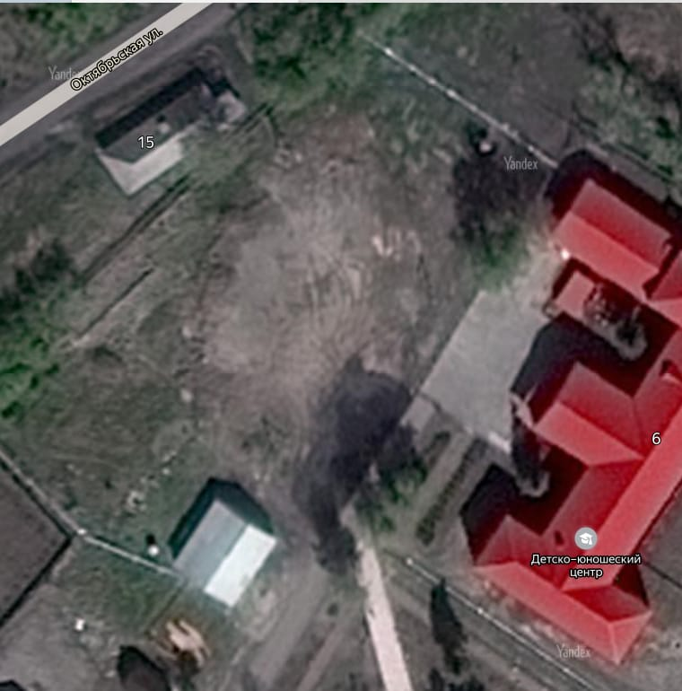  Место (площадка) накопления ТКО
50. | Улица Привокзальная, 19А  Кадастровый номер участка – 22:49:020113:447  Ориентировочная площадь: 581 кв.м. | 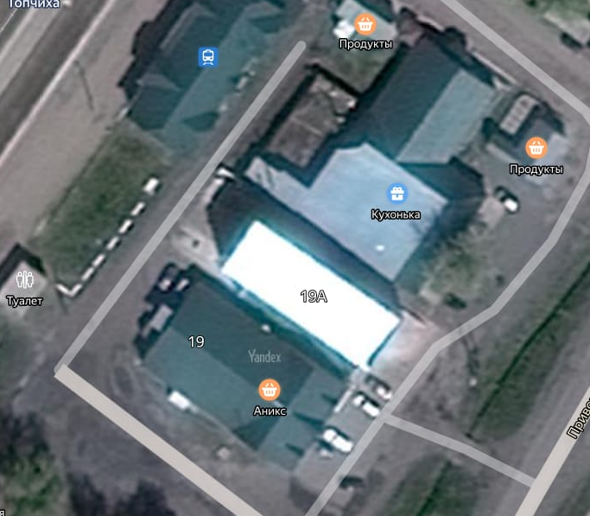  Место (площадка) накопления ТКО

51. | Улица Социалистическая, 2  Кадастровый номер участка – 22:49:020104:303  Ориентировочная площадь: 899 кв.м. | 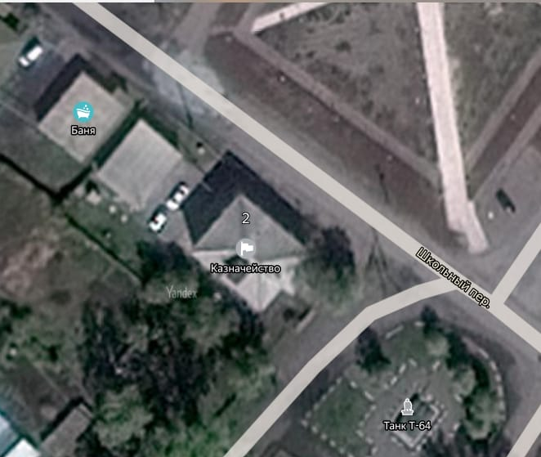  Место (площадка) накопления ТКО »

